Районный конкурс «Я б в спасатели пошел!»
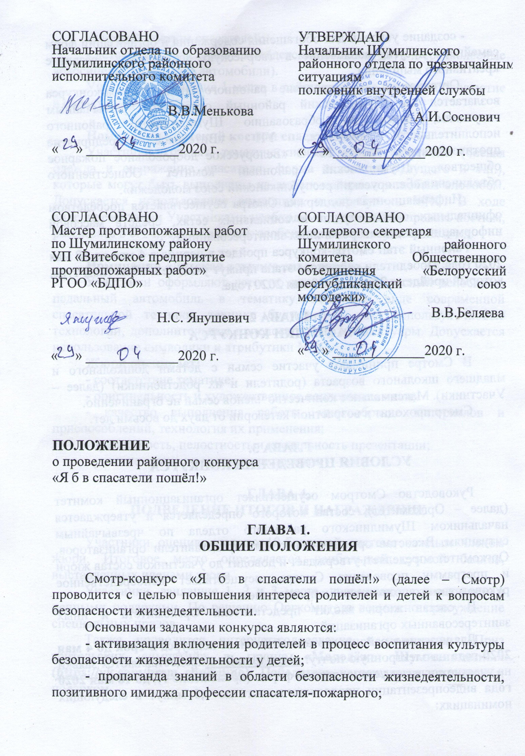

- создание условий для обогащения содержания и организации форм семейного досуга, вовлечение в творческую деятельность, развитие креативного мышления.
Организация и проведение районного этапа смотра-конкурса возлагается на Шумилинский районный отдел по чрезвычайным ситуациям, отдел по образованию Шумилинского районного исполнительного комитета, УП «Витебское предприятие противопожарных работ» РГОО «Белорусское добровольное пожарное общество», Шумилинский районный комитет Общественного объединения «Белорусский республиканский союз молодежи».
Информационная поддержка Смотра осуществляется посредством официальных сайтов, групп в социальных сетях, средств массовой информации организаторов и иных заинтересованных.
Районный этап смотра-конкурса пройдет в период с 4 мая по 18 мая 2020 года. Победители районного этапа примут участие в областном туре, который пройдет с 25 мая по 29 мая 2020 года.

ГЛАВА 2.
УЧАСТНИКИ КОНКУРСА

В Смотре принимают участие семьи с детьми дошкольного и младшего школьного возраста (родители и их родственники) (далее – Участники). Максимальное количество членов семьи не ограниченно.
Смотр проходит в возрастной категории от двух до восьми лет.

ГЛАВА 3.
УСЛОВИЯ ПРОВЕДЕНИЯ КОНКУРСА

Руководство Смотром осуществляет организационный комитет (далее – Оргкомитет), состав которого определяется и утверждается начальником Шумилинского районного отдела по чрезвычайным ситуациям. В состав оргкомитета входят представители организаторов. Оргкомитет определяет, утверждает и доводит до участников состав жюри и программу проведения Смотра, осуществляет непосредственное руководство его подготовкой и проведением.
В состав жюри входят представители Оргкомитета и иных заинтересованных организаций.
Для участия в районном этапе областного конкурса в срок до 4 мая 2020 года на электронную почту: alarw@mail.ru предоставляются заявки на участие согласно установленной форме (приложение 1); до 18 мая 2020 года видеопрезентации продолжительность до 1,5 минут в следующих номинациях:
- детский костюм спасателей;

- детская техника спасателей (детские коляски, двух и трехколесные велосипеды, педальные автомобили).
Участники, занявшие 1 места в районном этапе, принимают участие в областном этапе.

Номинация «Детский костюм спасателей»
Участники готовят тематические костюмы спасателей (боевая одежда и снаряжение спасателя, форма спасателя будущего и т.п.), которые могут быть выполнены из любых материалов любым способом. Допускается использование символики и атрибутики МЧС. В ходе видеопрезентации Участниками необходимо продемонстрировать костюм, рассказать о его предназначении, особенностях, преимуществах и т.д.

Номинация «Детская техника спасателей»
Участники оформляют детскую коляску, трехколесный велосипед, педальный автомобиль в тематику МЧС (в виде современной спасательной техники, техники будущего и т.п.) используя любые технологии, дополнительные приспособления и аксессуары. Допускается использование символики и атрибутики МЧС.
Жюри оценивает:
- соответствие тематике;
- оригинальность и художественное воплощение идеи;
- качество выполнения работы, многообразие материалов и приспособлений, технология их применения;
- зрелищность, целостность и креативность презентации;
- участие семьи в воплощении проекта.

ГЛАВА 4.
ПОДВЕДЕНИЕ ИТОГОВ И НАГРАЖДЕНИЕ

Участники оцениваются по 10-балльной системе каждым членом жюри. Итоговое место определяется наибольшей суммой баллов, выставленных членами жюри.
Участники, занявшие 1, 2 и 3 места, награждаются дипломами и ценными подарками. По решению Оргкомитета возможно присуждение специальных призов.
Также проводится интернет-голосование в номинации «Приз зрительских симпатий» в группе «Молодёжь Шумилинщины» (https://vk.com/brsm_shumilino). Победитель награждается дипломом и подарком.

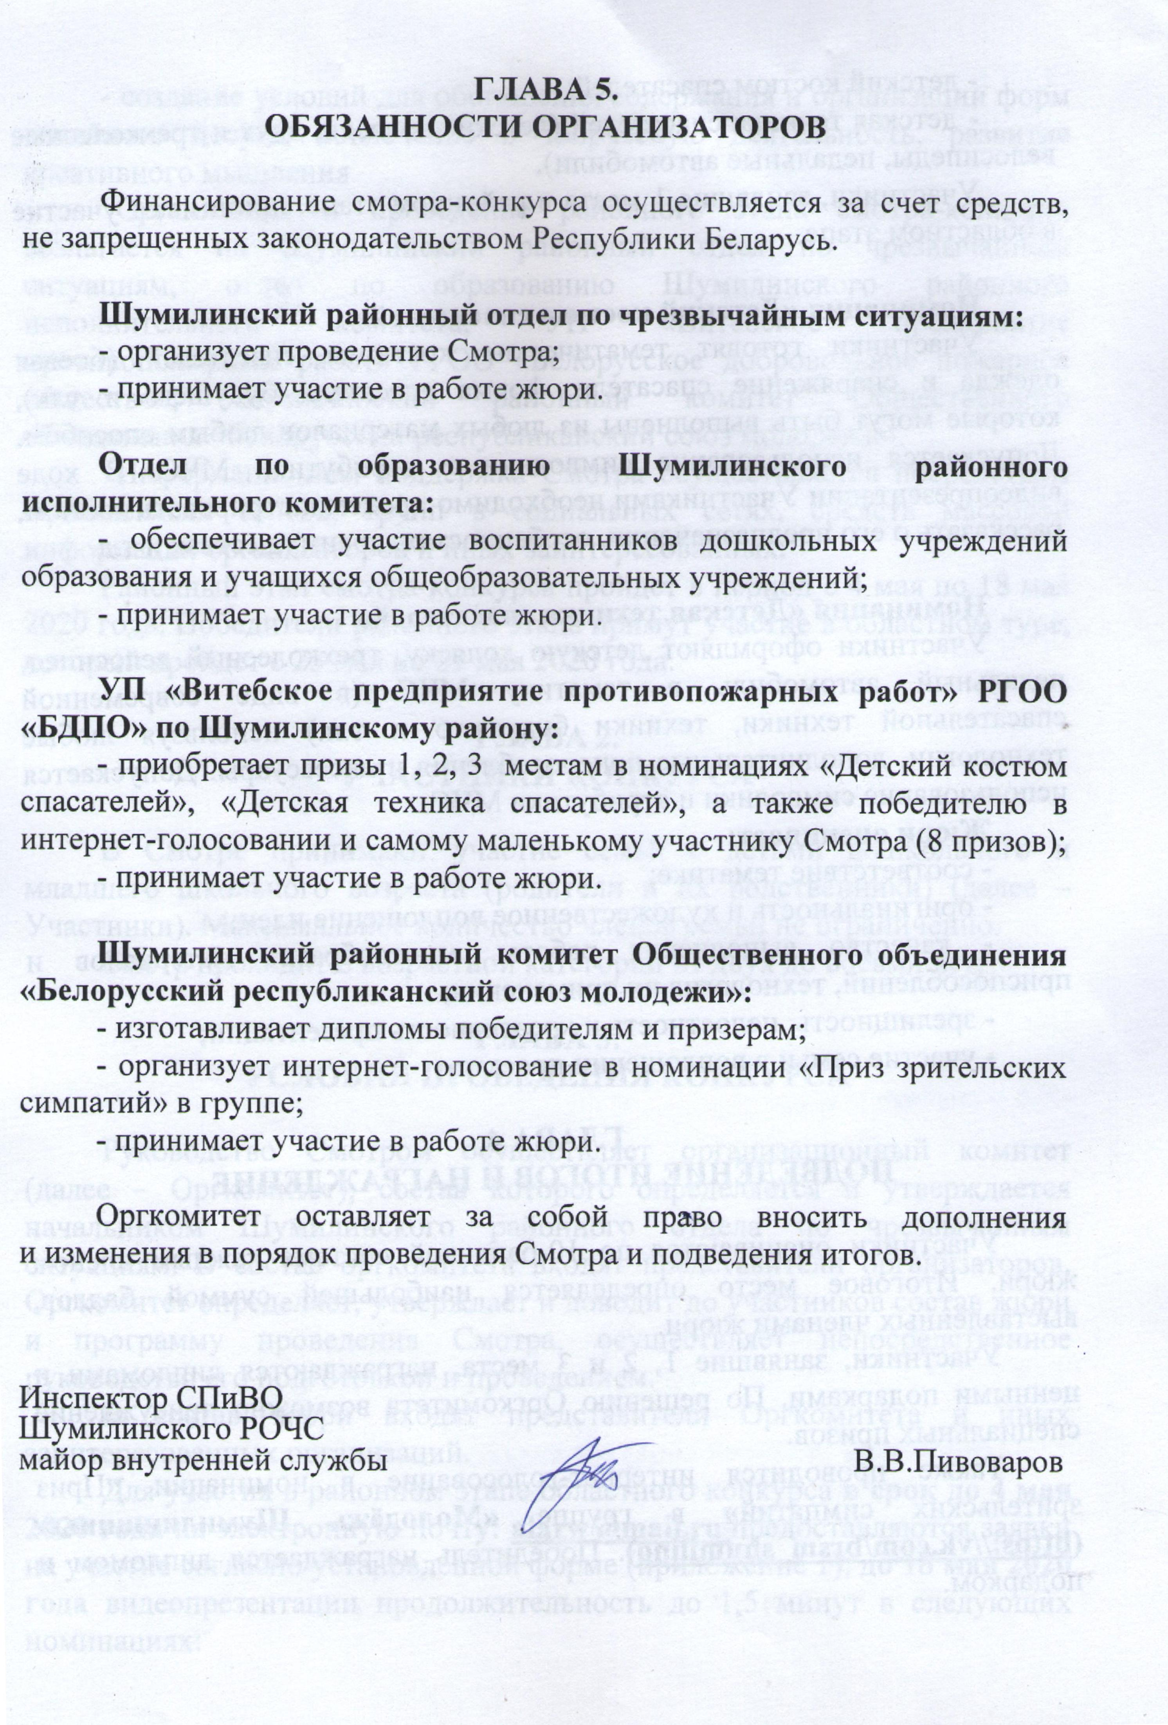

Приложение

Заявка
на участие в смотре-конкурсе «Я б в спасатели пошёл!»

- Номинация
______________________________________________________________
2. Название работы
______________________________________________________________
3. Ф.И.О. участника ______________________________________________________________
______________________________________________________________
4. Возраст участника (категория участника)
______________________________________________________________
(дата рождения)
5. Ф.И.О. родителей (родственников/законных представителей)
______________________________________________________________
______________________________________________________________
6. Контактный телефон и E-mail ______________________________________________________________

«_____» ______________ 2020 г.

